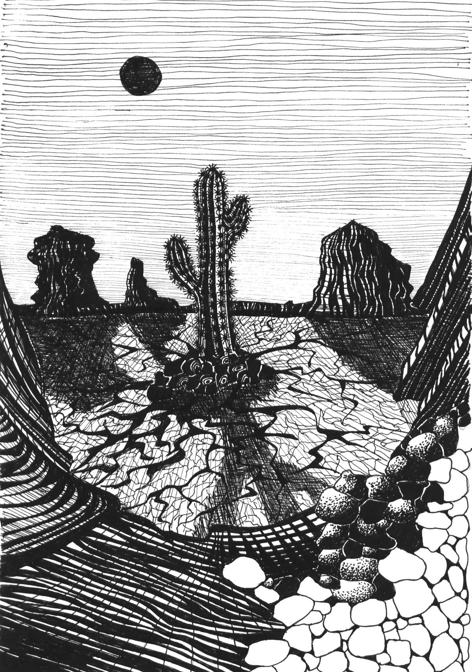
Лирика
Исаевой Вики

Исаева Вика, 11А

Да, оставлю, оставлю, оставлю,
И не буду терпеть обман,
А ключи положу в карман.
И хожу я не живая, по такому родному гнезду,
Будто я вовсе чужая, будто я здесь не живу!
Я любила, любила, любила,
Я любила, а он обманул!
От обиды стекло разбила,
Ветер сильный в окно подул!
Я просила, чтоб кто-нибудь свыше
Знак правдивый в окно подул!
Желтый лист залетел не слышно,
И на книгу на тумбе упал.
На вопрос самый главный в жизни,
В этой книге ответ нашла:
«Ты уйдешь, а он не увидит,
Не заметит, что ты ушла ».
Положила ключи обратно ,
На палец одела кольцо,
И холодной водой умыла,
Постаревшее за день лицо ...
Я сейчас наклею улыбку,
И отправляюсь готовить обед.
Притвориться ужасная пытка,
Но другого выбора нет!...

* * *
Посвящаю этот стих учителю, режиссеру и просто хорошему человеку, который изменил мое мироощущение Даниле Владимировичу Михалкову

Сегодня все идет кругом,
Сегодня все меняется,
Круговорот остановить,
Никак не получается.
И что-то, в общем как всегда
Со мною происходит
И ощущается весна,
И мысли где-то бродят.
Сегодня я на мир гляжу
Как будто бы в первой,
И по секрету вам скажу,
Мне кажется он мой.
Сегодня я чуть-чуть лечу,
Порхаю над землей,
Сегодня вновь я петь хочу,
Как прошлою весной.
Я поняла, что происходит,
И почему на сердце,
ВЕДЬ ВЫ СЕГОДНЯ УЛЫБНУЛИСЬ
И УЛЫБНУЛИСЬ МНЕ ОДНОЙ!

* * *
Ей было восемь,
Чуть меньше или больше.
Заканчивалась осень.
Она тянулась дольше.
И вот декабрь снежный.
Вступил земли во власть,
Подкрался незаметно и разгулялся власть.
Москва пугала долгими, холодными ночами.
Друзья предновогодними и тёплыми речами.
Холодная зима, одна из прошлых лет,
На сердце у неё остался свежий след.
Но кто его оставил, не знаем мы, увы,
Но было это точно не за чертой Москвы.
Ребёнок был так мал,
Что он не мог понять
Что вдруг её отца
Смогли у ней отнять.
И вот толпа знакомых и не родных людей,
Столпились около незапретных дверей.
И молча все стоят,
И кто о чём молчит,
Кого-то не хватает,
А кто-то не знаком,
Но ночью все заснут
Слегка тревожным сном.
Крест, и лента развевается,
И количество умерших не снижается.
А количество смертей уж и не считается.
Люди умирают, а за что?
Ей было восемь
Чуть меньше или больше.
Заканчивалась осень.
Она тянулась дольше.
И сколько лет бы не прошло
Воспоминанье не ушло.
Толпа народа, в рясе и поп
Завешанные зеркала, озноб.
А после кладбище и крест
И все стоят, и нету мест.
И вскоре с Леной на полу
В холодной ванне, наяву.
Она меня убеждает,
Что люди умирают, так бывает.
И я ей верю, но зачем им помогать,
Их убивать, и у семьи их забирать.
Мне не понять…
Это не сказка,
Это правдивая история
Написала это я – Виктория.
(написано на основе реальных событий)

* * *
Обняв себя руками за колени
Лежит на сцене ,скорчившись один ,
И стены покрывшись слоем паутин ,
Предупреждают о бездействие и лени.
Лежит, бездействуя впервые за все годы,
Которые растратил он на мелочь
Держа в себе сарказм и желчь
И поглощая боль ,невзгоды,
Растратил жизнь, сейчас же умирая
И выхода уже не находя
Вдруг понял, что жил он ничего не зная.
И, жизнь свою со всех сторон кляня,
Ее теряет…
Забыв про боли сердца и души,
Он мечется, орет ,кричит и бьется
Сосудик в голове нещадно рвется
Грозясь взорваться прямо здесь, в глуши.
Последний взгляд с подмостков бросил в зал
Прощаясь с этим миром навсегда
Он все что мог уже отдал,
Взамен же ничего не взял.
Отпустим с миром, в сердцах же наших,
Он будет жить ВСЕГДА…

* * *
Посмотри в окно мой милый,
И скажи мне тихо-тихо,
От чего же столь красивый,
Лес стоит, и всё в снегу?
Отчего же иней нежный
Лишь слегка притронул ветки?
Отчего за месяц снежный
Всё замёрзло, всё во льду?
Отчего же холод вечный
Лёг на сердце тяжким камнем?
Отогреет это сердце
Лишь случайный нежный друг!!!

* * *
На улице зима и слёзы льются,
И хочется мне плакать ночь и день.
А в воздухе печаль и холод вьются
От этого, мне кажется, метель.

И холодно, и слёзы на ресницах замерзают.
И грусть в глазах и хочется бежать.
Собаки у забора громко лают.
Бежать, бежать, бежать, бежать, бежать.

Бежать домой, закрыться, дверью хлопнуть.
И в форточку морозом подышать.
А ночью выспаться и снова:
Бежать, бежать, бежать, бежать.

Бежать от грусти и печали,
От слёз бежать и от судьбы.
И возвратиться лишь вначале,
спасительной весны в начале,
в конце губительной зимы.

* * *
Мы по жизни идём рука об руку
И не рады ни солнцу, ни облаку.
А за нами ни страха, ни совести,
Не прочитаны нами ни сказки, ни повести.
Мы по жизни идём без разума,
Не задумывались ни разу мы,
Мы по жизни идём без опоры,
Нам что ров, что поле, что горы.
Мы идём, свою жизнь расточая,
Не боимся ни ада, ни рая.
А за нами предсмертные стоны,
А за нами церковновоскрестные звоны.
И забыли мы, что мы не одни на свете,
Что за нами наши потомки и наши дети.
И с лица земли о нас быль не сотрёт,
Хоть горька она будет, хоть сладка, хоть как мёд.
Каждый день помышляем о смерти,
Но конца не хотим, уж поверьте.
Мы готовы лезть на стену,
Не пугаясь, зайдем на сцену.
Мы живём, как пойдет - убого.
И хотим мы за пазухой скрыться у бога.
Мы по жизни идем не считая,
Друг на друга даже не лая.
Нам жизнь, что раз плюнуть мальчишкам,
Да и смерть не пугает нас слишком.
Мы встречаем друзей радушно,
Но относимся к ним равнодушно.
Упиваемся жизнью столичной:
Противоречивой и не логичной.
Мы доводим, друг друга до смеха и слёз,
Но ни в бога не верим, ни в судьбу мы всерьёз.
И плывём мы по жизни, скользя,
И не знаем мы слово «нельзя».
И вот мы с тобой, Поколение,
Соверша не одно преступление,
Оглянёмся назад - а там мрак …
Ничего не останется от нашей страны,
Только сны.
И поверив, мы в жизни жажды,
Как ни верили в смерть однажды,
Мы побудем чуть - чуть в растерянности,
От этого чувства – потерянности.
Нашим детям будет жить труднее,
Но ведь им же жить, значит им виднее.
С равнодушием прежним не смело,
Мы рукою махнём умело.
И оставим мы детям Россию такой,
Какой никогда не была,
Потому что никто не был в силе,
Выпить её до дна.
Вот задумайся, поколение,
Под легким, ветра дуновением.
Пока страну не разгромили,
Пока друг друга не убили,
Пока ещё страна цела.
И соберём мы вместе силу,
И сделаем сильней Россию,
И не дадим ее разрушить нам,
Как в сорок пятом мы не дали Россию разбомбить врагам.

* * *
Ах, люди, очнитесь, назад оглянитесь!
Где же поэты? Стихи нам даруя,
И где же они идут, маршируя?
Столетье назад, мы ценили сурово
Анну Ахматову и Гумилева.
Теперь же не пишут и не читают.
И долгом своим читать не считают.
Стихи не плодятся как блохи-
Стихи, отражённые эпохи!
Перед собой мы не откровенны,
Мы не заметили перемены.
Мы не увидели, что поэтов мало.
А может, их вообще не стало?
Остался один Андрей, да Евгений.
Да и их же стихам жить пару мгновений.
А если найдётся поэт не умелый,
То стих у него выйдет один, и тот-белый!
Мы не считаем своей виной,
Что стих ещё жив, но полуживой.
У нас нет поэтов любимых,
Но и дел нет поправимых.
Прочти хоть строчку, хоть две,
Чтоб перед внуками не было стыдно тебе.
Закутайся в шарф вдохновения.
Задумайся на мгновение.
И может, сам ты напишешь
О том, что видишь и слышишь.
И через сотню лет ты будешь известный поэт.
Но с теченьем веков забудут, кто был ты таков.
И как бы после нам не было обидно,
Сейчас же нам ни капельки не стыдно…

